Instytut Badawczo-Rozwojowy
Lubelskiego Parku Naukowo-Technologicznego
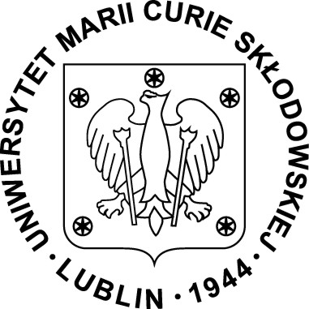 |  |  | 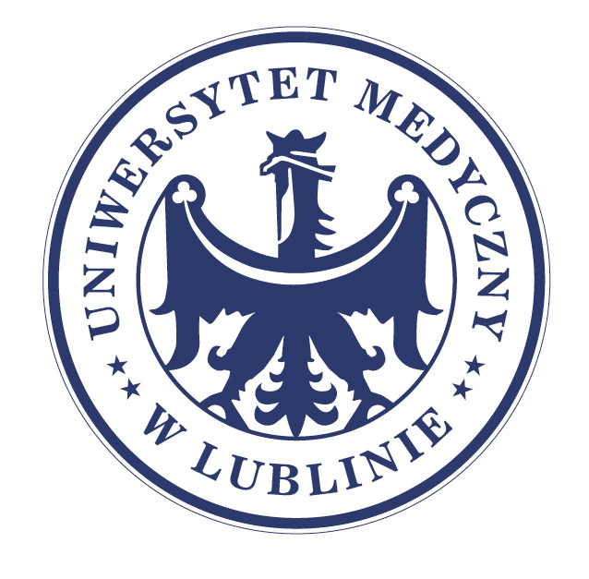


МІЖНАРОДНЕ науково-педагогічне стажування
«ІННОВАЦІЙНІ освітні технології:
досвід Європейського Союзу та його впровадження
У НАВЧАЛЬНИЙ ПРОЦЕС УКРАЇНи»
(м. Люблін, Республіка Польща)

Інформація про захід
Організатором науково-педагогічного стажування на тему «Інноваційні освітні технології: досвід Європейського Союзу та його впровадження у навчальний процес України» є Інститут Науково-дослідний Люблінського науково-технологічного парку та Університети партнери прогарами:
Університет ім. Марії Кюрі-Склодовської
Люблінська Політехніка
Університет Природничих Наук в Любліні
Університет Економії та інновацій в Любліні
Університет Підприємництва та Адміністрації
Медичний Університет в Любліні
Університет Суспільно-Природничих Наук ім. Вінцента Поля
Термін стажування – протягом 2020 року (згідно з індивідуальним планом учасника стажування)

У стажуванні можуть брати участь науковці та викладачі вищих навчальних закладів, коледжів, ліцеїв, а також запрошуються докторанти та аспіранти.
Програма стажування включає в себе: ознайомлення з історією розвитку IBR LPNT в цілому; ознайомлення зі спектром профільних спеціальностей у Університетах партнерах, навчально-методичними матеріалами; отримання міжнародного сертифікату про проходження стажування з підписом посадової особи Університету партнера та Президента IBR LPNT.
Навчальне навантаження стажування становить 5 кредитів (180 годин):
ознайомлення із сайтом університету – 12 годин;
• участь у дистанційному семінарі-тренінгу та робота над науково-методичними доповідями – 48 годин;
• індивідуальна робота з навчально-методичними матеріалами – 120 годин.

Окремі можливості для учасників стажування:
- підготовка в оформленні та публікація статей у польських наукових виданнях;
- консультаційні послуги щодо можливості розробки наукових проектів, грантів, впровадженні результаті наукових досліджень;
- укладання угод про співпрацю у науковій та навчальній сферах з IBR LPNT.

Тематика тез науково-методичних доповідей:
- система вищої освіти та кваліфікаційні рівні європейського освітнього простору;
- порівняльний аналіз Польської й Української вищої освіти;
- організація навчального процесу в європейських університетах;
- формування сучасного глобального світогляду студента вищого навчального закладу;
- здійснення практичного й доцільного реформування освіти та професійної підготовки на основі комплексного вивчення проблеми, системного підходу, впровадження досягнень педагогічної науки та європейського досвіду;
- напрями розвитку освіти в Україні на етапі її входження в європейський освітній простір;
- виявлення сутності, факторів генезису, закономірностей структурування, функціонування й організації професійної підготовки у країнах Європейського Союзу;
- теоретичне виведення та емпіричне ідентифікування тенденцій розвитку освіти в Європейському Союзі;
- характеристика комплексу соціально-педагогічних чинників розвитку освіти в їх зв’язку з еволюцією ролі, професійних функцій і статусу інженера, магістра в ЄС;
- особливості організації професійної підготовки у Республіці Польща в контексті загальних тенденцій її розвитку в країнах ЄС;
- розроблення рекомендацій щодо перспективних шляхів використання досвіду освіти ЄС в Україні.

Доповідь готується за бажанням учасника стажування.

Сертифікат про проходження науково-педагогічного стажування є документом, який підтверджує міжнародний досвід кандидата на здобуття вченого звання доцента і професора відповідно до нового Порядку затвердження рішень про присвоєння вчених звань в Україні, а також враховується під час ліцензування та акредитації освітніх послуг.

Вартість стажування: визначається від комплексу наданих послуг.

Орієнтовна вартість надання послуг на 1 особу для участі у Міжнародному науково-педагогічному стажуванні (при формуванні групи 7 чоловік)
Проживання за 1 добу м. Люблін -65 злотих
Супровід наукового стажування в м. Люблін – 500 злотих. Кошти за супровід стажування сплачуються з поданням документів для участі у міжнародному стажуванні.

Заявку для участі у міжнародному науковому стажування просимо надсилати на e-mail: stazprofesorskipl@gmail.com
ЗАЯВКА
на участь у
МІЖНАРОДНОМУ НАУКОВО-ПЕДАГОГІЧНОМУ СТАЖУВАННІ
«ІННОВАЦІЙНІ ОСВІТНІ ТЕХНОЛОГІЇ:
ДОСВІД ЄВРОПЕЙСЬКОГО СОЮЗУ ТА ЙОГО ВПРОВАДЖЕННЯ
У НАВЧАЛЬНИЙ ПРОЦЕС УКРАЇНИ»

1. Прізвище, ім’я, по батькові учасника:
2. Прізвище, ім’я, по батькові учасника латиною як у закордонному паспорті:
3. Посада, місце роботи, науковий ступінь, вчене звання:
4. Повна назва навчального закладу в якому працює учасник стажування:
5. Назва навчального закладу де буде проходити міжнародне стажування із нижче перерахованих:
Університет ім. Марії Кюрі-Склодовської (UMCS ) https://www.umcs.pl
Люблінська Політехніка Politechnika Lubelska www.pollub.pl
Університет Природничих Наук в Любліні (UP w Lublinie) https://www.up.lublin.pl
Університет Економії та інновацій в Любліні (WSEI) https://www.wsei.lublin.pl/
Університет Підприємництва та Адміністрації (WSPA w Lublinie) https://wspa.pl/
Медичний Університет в Любліні (UM Lublin) http://www.umlub.pl/
Університет Суспільно-Природничих Наук ім. Вінцента Поля (WSSP)
https://ukr.wssp.edu.pl

6. Факультет та спеціальність за якою бажають пройти стажування:
7. Електронна пошта :
8. Контактний телефон:
9. Поштова адреса для направлення Сертифіката та індивідуального плану стажування:

